**- الأجهزة التناسلية والتكاثرية-**

ان الاجهزه التناسليه في الطيور تختلف تشريحيا عن مثيلاتها في حيوانات المزرعه الكبيره كالابقار والاغنام حيث تمتلك اناث الطيور مبيضا واحدا وقناه بيض واحده لانتاج البويضات وبمعدل 15-25بيضه في الشهر في الدجاج الاليف. كذلك فان النمو الجنيني للطيور يحدث داخل البيضه المخصبه خارج جسم الام وبالاعتماد على ماتحتويه البيضه من مواد غذائيه لازمه لنمو الجنين وعلى ظروف البيئه الخارجيه ,وبذلك فان عمليه التكاثر اصبحت ضمن سيطره الانسان حيث يستطيع التحكم بعدد الافراخ الفاقسه من خلال عدد البيض الذي يهيئ له ظروف التفريخ بواسطه المفرخات الصناعيه. اما بالنسبة للذكور فان ذكور الطيور الداجنة وكما هو الحال في بقيه الطيور لاتمتلك عضو سفاد متطور كما في الحيوانات الكبيره.

1-الجهاز التناسلي الذكري: يتكون الجهاز التناسلي في ذكور الطيور من الخصيتين والاوعيه الناقله للحيامن.

1. الخصيتان:تقع الخصيتان في الجزء العلوي من التجويف البطني امام الكليتين وبموازاه العمود الفقري وهي محاطه بالاحشاء الداخليه كالامعاء وغيرها.ان شكل الخصيه بيضوي ولونها ابيض مصفر ومغلفه بنسيج ضام رقيق يتراوح وزنها في الذكور البالغه بين10-15غم في انواع الدجاج الخفيفه وبين 20-40غم في الانواع الثقيله .ومن الجدير بالذكر وجود زوج من الاكياس الهوائه ملاصقه للخصيتين يعتقد ان لهم اهميه في خفض درجه الحراره للخصيتين بعدل 4درجات مئويه اقل من حراره الجسم كنتيجه تحرك الهواء الشهيق والزفير ممايزيد من كفائه عمل الخصيتين في انتاج الحيامن.هناللك في كل خصيه منطقه تسمى بالبربخ.تضم نوعين من الانسجه التي لها علاقه في عمليه تكوين الحيامن ,وهذه الانسجه هي:

أ-الانابيب المنويه الدقيقه :مجموعه من الانابيب الكثيره العدد والدقيقه الحجم ملتويه على بعضها تتم فيها عمليه تكوين الحيامن نتيجه انقسام جدران هذه الانابيب.

ب-الانسجه البينيه :مجموعه من الانسجه الكثيفه تقع بين الانابيب المنويه الدقيقه تنتشر فيها الكثير من الاوعيه الدمويه الدقيقه وتحوي خلايا خاصه بافراز هرمون الاندروجين الذكري الذي يعطي صفات الجنس الرئيسه للذكور.

ان الانابيب المنويه الدقيقه تنتهي في طرف الخصيه الخلفي لتصب محتوياتها في قناه متعرجه تمتد بموازاة السطح البطني للكليه وهذه القناة تسمى بالوعاء الناقل للحيامن .

2-الاوعيه الناقله: ينتهي كل وعاء ناقل للحيامن بفتحه صغيره تسمى بالقناة القاذفه في منطقه المجمع المسمىproctadaem.ان حيامن ذكور الطيور الداجنة تعد وحدات متتخصصه جدا ويظهر كل حيمن كمافي الشكل 2-2.

اماحجم السائل المنوي وتركيز الحيامن فهنالك اختلاف واضح تبعا لانواع الطيور حيث يتراوح حجم القذفه في الدجاج بين 0,2-1,5مل3 من السائل المنوي وبتركيز يصل الى معدل 3,5مليون حيمن لكل ملم3 في حين ان حجم السائل المنوي من الديك الرومي لايزيد عن 0,4ملم ولكن بتركيز اعلـــــــــى(6-7مليون حيمن لكل ملم3).

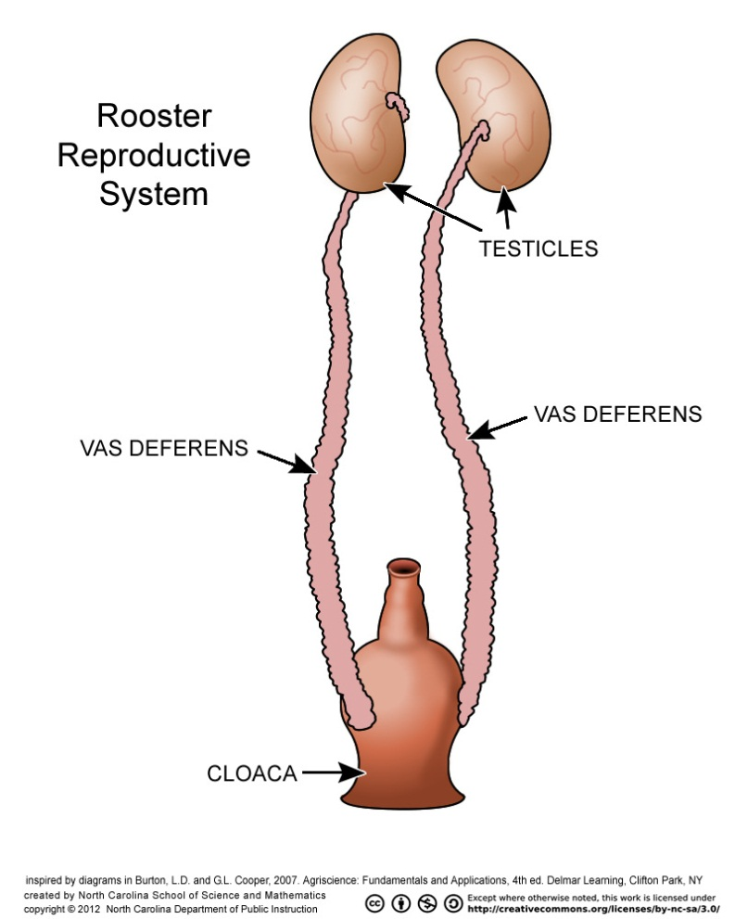

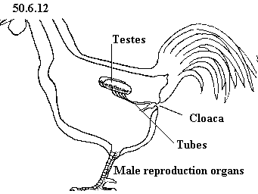

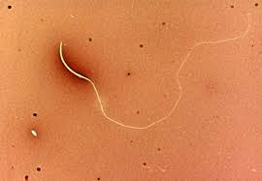

شكل النطفة في الديك

1. الجهاز التناسلي الانثوي : يتكون الجهاز التناسلي الانثوي من جزئين رئيسين هما المبيض الايسر وقناه البيض اليسرئ.لابد الى الاشاره الى ان في بدايه النمو الجنيني هما قناتي البيض اليمنى واليسرى تبدآن بالنمو الا انه يتقدم النمو الجنيني فان قناة البيض والمبيض الايمن يتوقفان عن النمو لكي يصبحا عضوين اثريين عند الفقس ويبقى المبيض الايسر وقنتة البيض اليسرى ليكونا الجهاز التناسلي الفعال في انتاج البيض عند البلوغ الجنسي والمتكون من الاجزاء التاليه كما في الشكل(3-2).

1-المبيضovary:يتكون المبيض في الطيور غير البالغه من كتله صغيره من البويضات التي يمكن مشاهدة الكثير منها بالعين المجرده بالدجاج .اضافه الى البويضات المرئيه هنالك حوالي 12000 بويضه ميكروسكوبيه تنمو منها حوالي 300 بويضه لتصبح بيوض ناضجه في معضم انواع الدجاج الاليف .ان كل بيضه في عنقود البيض مغلقه بطبقه خارجيه تسمى الحويصلات التي تمتاز باحتوائها على اوعيه دمويه عديده ماعدا منطقه تسمى الستكما التي يحدث من خلالها انطلاق البيضه الناضجه من المبيض الى قناة البيض التي تسمى عمليه التبويض.

2-قناة البيض:تشمل قناة البيض جميع اجزاء القناة الناقله للبيوض المنطقه من المبيض لاكمال تكوينها والتي تتم فيها عمليه التلقيح والاخصاب.

ان لطول قناه المبيض علاقه طرديه مع معدل عمر الطيور حيث ان طولها في الدجاج غير البالغ لايزيد عن 10سمفي حين يصل طول القناة 67سم في الدجاج البالغ.ان الاجزاء المميزه في قناة البيض تبعا الى ادائها الوضيفي في تكوين البيضه الكامله ابتدا من منطقه المبيض هي:

أ-القمع : وضيفته استقبال البيوض المنطلقه من الحويصلات وكذلك فهو الجزء الذي يتم فيه اخصاب البويضه عند توفر الحيامن المخزونه في بدايه قناة البيض .تبقى البويضه في منطقه القمع لمده 15 دقيقه ويبلغ طول هذا الجزء حوالي12سم.ان لعمليه التبويض تاثيران مباشرا على فعاليه القمع في التقاط البويضه المنطلقه من الحويصله حيث لوحض من بعض الدراسات الفسلجيه لجهاز التناسلي في الدجاج ان القمع يبقى غير فعال لحين اتمام عمليه التبويض وان البوبيضه المنطلقه يتم توجيهها الى فتحة القمع بفعل حركه بعض الاعضاء المحيطه بالمبيض مثل الجهاز الهضمي .يلاحظ احيانا بعض الانحرافات الفسلجيه لهذه الحقيقه حيث تبدو على بعض افراد الدجاج علامات وضع البيض المالوفه غير ان هذه الافراد لاتنتج بيضا بسبب فشل القمع لالتقاط البويضات لاسباب تكاد تكون غير معروفه تماما.وقد لوحظت مثل هذه الحالات بين بعض افراد الدجاج المصاب ببعض امراض الجهاز التنفسي.وفي هذا الخصوص فقد وجد ان مصير هذه البويضات بانها تستقر في التجويف الجسمي لتمتص هناك خلال فتره24ساعه.

ب – المعظمmagnum: منطقة المعظم هي اطول جزء في قناة البيض تتم فيها تكوين البروتين المتمثل بطبقات الالبومين المترسه حول الصفار يتم ايضا في نهايه منطقه المعظم تكوين الكلازا التي هي عباره عن شريطين ملتوين من الالبومين السميكmucin يصلان الصفار بطرفي البضه وبموازات المحور الطولي. يصل طول منطقه المعظم الى33سم وتبقى فيه البيضه حوالي ساعتين وخمس واربعون دقيقه لتنتقل بعد ذلك وبحركه لولبيه الى الجزء الثاني من قناة البيض.

ج-البرزخ asthmus :يتميز هذا الجزء من قناة البيض بانسجته الداخليه المختلفة الشكل عن انسجة مناطق القناة الاخرى حيث طيات الجدار الداخلي لمنطقه البرزخ اقل عددآ واصغر حجمآ من المناطق الاخرى.يبلغ طول منطقه البرزخ حوالي12سم وتبقى البوبيضه فيه لمده ساعه وربع ليتم اثنائها تكوين غشائي القشره التي هي عباره عن اللياف بروتينيه متشابكه ومسامية المضهر يتم خلالها تبادل الغازات بين البيضه والمحيط الخارجي .

د-الرحمuterus:يبدو هذا الجزء من قناة البيض على شكل قناة منتفخه وذي جدار عضلي سميك من الداخل محتويا على بعض الغدد الانبوبيه وغدد احاديه الخليه التي يعتقد انها تفرز سائلا مائيا ينتقل عبر الغشاء الداخلي للقشره لتخفيف كثافه الالبومين واضافه بعض الاملاح.يبلغ طول هذا الجزء حوالي 12سم وتبقى فيه البيضه لفتره عشرين ساعه وخمسه واربعين دقيقه ليتم اثنائها ترسيب عنصر الكالسيوم وبصوره تدريجيه حول البيضه.كذلك تترسب في هذه المنطقه المواد المسؤوله عن لون قشره البيضه في انواع الطيور التي تصنه بيضا ملونا.

ه-المهبل vagina:يمثل المهبل الجزء الاخير من قناة البيض ليص الى الرحم بفتحه المجمع المشتركه.يبلغ طول المهبل 10سم ووضيفته نقل البيضه الكامله التكوين الى خارج الجسم وكذالك ترسيب ماده الكيوتكل على جدار القشره البيضه اثناء مرورها السريع في هذا الجزء من قناة البيض .اضافه الى وظيفه المهبل هذه فان له اهميه كبيره في عمليه الاخصاب.

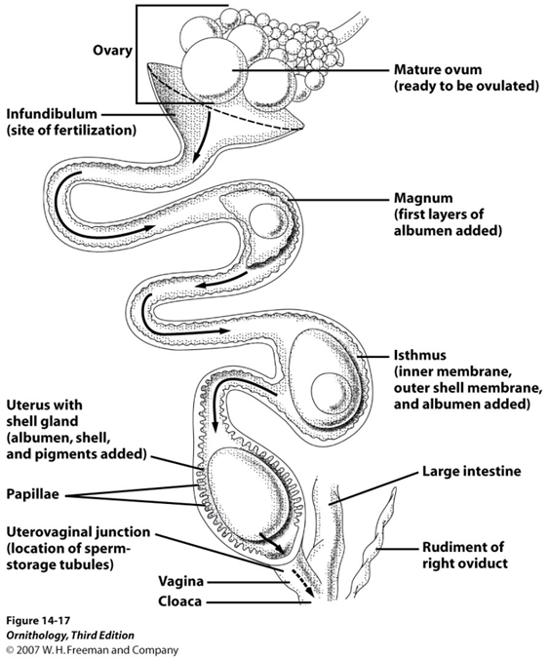

3-تكوين الكميتات :ان ظاهرة استمرار الحياة من فرد الى اخر هي نتيجه اتحاد الكميات الذكريه والكميات الانثويه التي تنشاء عنها البيضه المخصبه التي بدورها تتطور الى كائن حي قائم بذاته.يسمى هذا النوع من التكاثر واستمرارية الحياة التكاثر الجنسي كما هوشائع في جميع الاحياء الراقيه.ان كل خليه من خلايا الافراد الطبيعين تحوي عددا ثابتا من ازواج الكروموسومات المتماثله الشكل (عدا كروموسومات الجنس),ولكن ان الفرد ينشاء اصلا من اتحاد الخليه التناسليه الذكريه والخليه التناسليه الانثويه فعليه لابد من حدوث بعض العمليات الميكانيكيه التي تؤدي الى اختزال العدد الاصلي لكروموسومات النوع.فيما يلي شرح موجز عن كيفيه تكوين الكميات في الطيور.

1. تكوين الحيامن (spermatogensis ):تبدا عمليه تكوين الحيامن في جميع انواع الطيور عند عمر خمس اسابيع بحدوث بعض التغيرات في خلايا الخصيتين حيث تبدا القنوات المنويه بتنضيم نفسها يتبعها عمليه انقسام لا اختزالي للخلايا الجرثوميهsprmatogoniaوهي الطبقه القاعديه للقنوات المنويه حيث ينتج عن هذا الانقسام الخلايه المنوي الاوليهprimary spermatocytesالتي يستغرق تكوينها 8-10ايام.تبدا كل خليه مئويه اوليه ,وعندها تكون الطيور بعمر 9اسابيع,بالانقسام الاختزالي لتكون خليتين تحوي كل منها نصف العدد الاصلي للكروموسومات وتسمى هذه الخلايا الخالايه الثانويهspermatocytes secondary .وعندما تصل الطيور الى عمر 12اسبوع تبداء الخلايا الجرثوميه الثانويه بالانقسام الاعتيادي لتعطي كل منها خليتين من خلايا الحيوانات المنويه غير الناضج هو السبيرماتيدات spermatids لتنمو وتتطور عند البلوغ الجنسي الى حيامن ناضجه spermatozoa.

يلاحظ من تتبع عمليه تكوين الحيامن ان كل خليه منويه اوليه يشاء عنها اربع كميات ذكريه ناضجه.

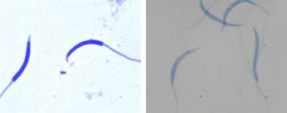

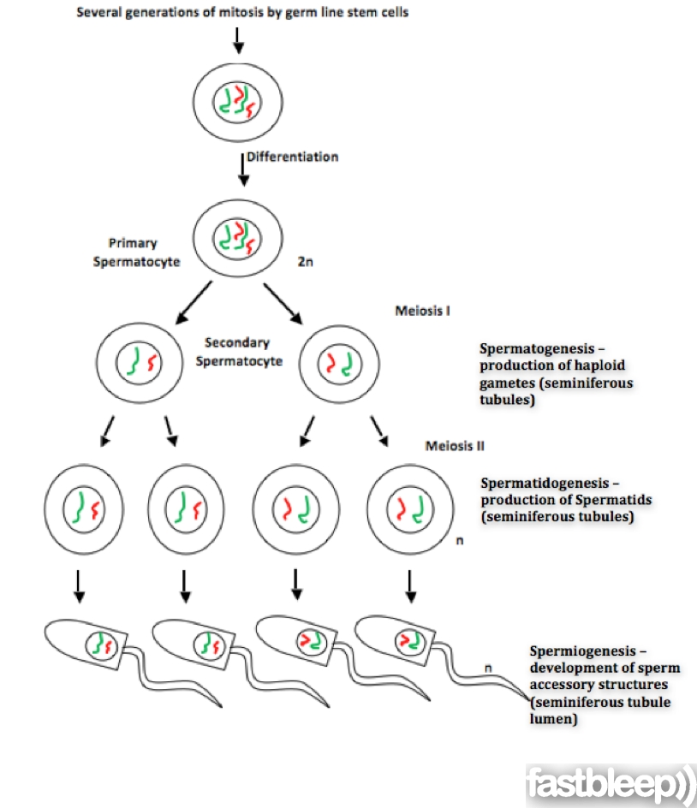

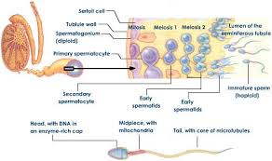

1. تكوين البويضات (Oogenesis ): ان عمليه تكوين البويضات هي عمليه متشابه لتلك التي تتكون فيها الحيامن من ناحيه ميكانيكيه الانقسامات ولكنها تختلف في محصلتها النهائيه بالنسبه لعدد الكميات المتكونه.

عندما يكون الجنين الانثوي بعمر 11يوما تبدا الخلايا الجرثوميه في المبيض بالانقسام الاعتيادي لتكون البيوض الاميه Oogeniaالتي بدورها تنمو وتكبر بالحجم كنتيجه لترسيب المواد الغذائيه مكون البيوض الاوليه التي تحوي العدد المزدوج للكروموسومات.

بعد هذه المرحله تبدا كل بيضه اوليه انقساما اختزاليا لينتج عنها بيضه ثانويه وجسم قطبي اول first polar bodyثم يحدث وان تنقسم كل بيضه ثانويه انقساما اعتياديا لتنتج بيضه ثانيه وجسم قطبي اخر وكذالك ينقسم الجسم القطبي الاول لينتج عنه جسمين قطبيين وتسمى هذه الاجسام القطبيه بالاجسام الثانيه polar body second.تجوي الاجسام القطبيه الثلاثه كميات قليله من السايتوبلازم ويكون مصيرها الامتصاص من قبل الجسم .وبهذا يلاحظ تكوين بيضه ثانويه واحده من انقسام كل بيضه اوليه.والمخطط التالي يبين كيف حدوث تكوين الكميات الذكريه والانثويه في الذواجن.

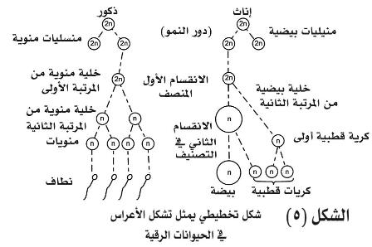

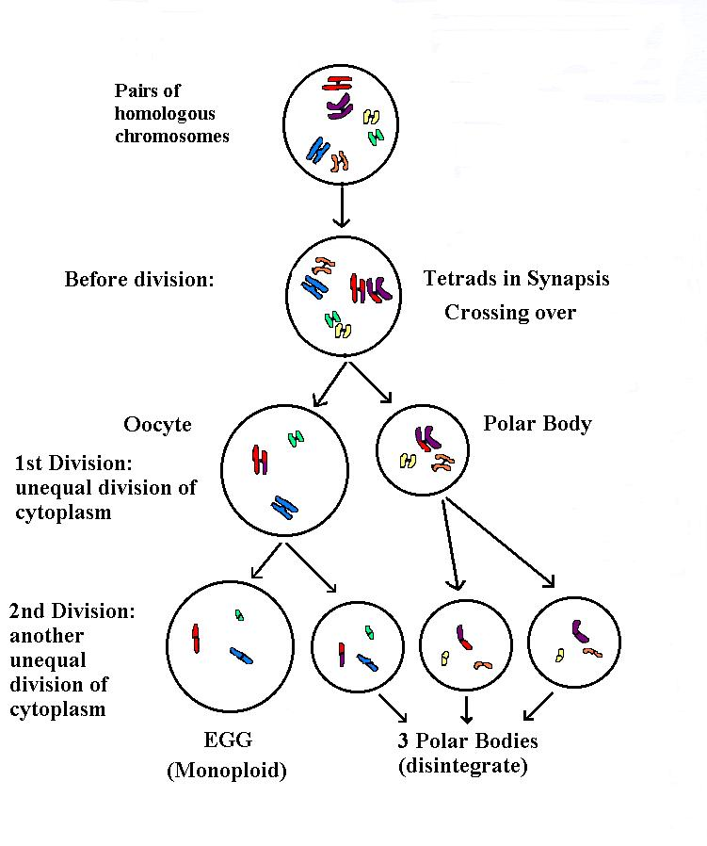

4-الاخصاب (Fertilization ) :ان السائل المنوي يوضع في الفتحه المؤديه للقناة التناسليه المسماةproctrodaem سواء كان التلقيح طبيعيا او صناعيا.في الطيور الداجنة,تستطيع الانثى اللملقحه مره واحده يوميا ان تعطي بيضا مخصبا لفتره تتراوح بين 7-15يوما حسب نوع الطيور .استنادا الى هذه الحقيقه فلابد من وجود مخزن للسائل المنوي تنطلق منه مجموعه من الحيامن لتلقح البيض المتحرر من المبيض خلال هذه الفتره .وقد كشفت الدراسات التشريحيه للقناة التناسليه عن وجود بعض التجاويف المغلقه النهايه في منطقه التقاء الرحم والمهبل والمملؤه بالحيامن في الدجاج المللقح وتسمى هذه التجاويفcrypts. لوحظ بواسطه الميكروسكوب الالكتروني ان هذه التجاويف الدقيقه مزوده في مقدمتها باهداب متحركه يعتقد انها تفيد في انتخاب الحيامن الجيده لتلقيح البويضه المنطلقه من المبيض في منطقه القمع .وعن كيفيه انطلاق قسم من الحيامن المخزونه في التجويف الى اعلى القتاة التناسليه فيعتقد انه اثناء نزول البيضه الكامله ومرورها في منطقه التقاء الرحم والمهبل يحدث ضغطا داخليا على التجاويف يصاحبه ضغط الى الخارج بعد مرور البيضه مما يؤدي الى اندفاع قسم من الحيوانات المنويه الموجوده في سطح التجاويف الى الاعلى لتقاوم الجيده منها حركه الاهداب وتسير الى اعلى القناة التناسليه لتلقح البيضه المتحرره التاليه في منطقه القمع .وقد لوحظ انه على الرغم من ان ملاين الحيامن تهاجر الى منطقه القمع الا ان حيوان منويا واحدا ينجح بالاتحاد مع نواة الخليه التناسليه الانثويه لتكوين البلاستودرم .لقد اشار Sturki1976انه يجب توفر ما لا يقل 100مليون حيمن في القناة التناسليه الانثويه لضمان الحصول على بيض مخصب وبدرجه جيده .اما بخصوص مده بقاء الحيامن داخل التجويف وقابليتها على الاخصاب فان لنوع الطيور تاثيرا واضحا على تلك المده وعلى نسبه الاخصاب بعد اجراء التلقيحه الواحده.

5-النمو الجنيني (Embryonic development ) : ان عمليه التطور الجنيني تشمل على مرحلتين رئيستين حيث الاولى تتركز على زيادة عدد خلايا التي ينتج عنها زياده في عدد خلايا البلاستودرم.والمرحله الثانيه تشمل احداث تغيرات مستمره في تركيب الخلايا لينتج عنها اعضاء الجسم المختلفه .وان اجنه الطيور تعتتمد في تطورها على تجزئه المواد الغذائيه في البيضه للحصول على الطاقه وبناء البروتين في انسجه جسم الجنين .بما ان الاوكسجين هو العنصر الاساس لهذه العمليات فعليه يجب ان يكون هناللك نوع من التنفس ودوره دمويه تحمل الاوكسجين والعناصر الغذائيه الى اعضاء جسم الجنين المختلفه والتخلص من النواتج العرضيه لعمليات الهدم والبناء.يبدء نمو جنين الطيور عندما تكون البيضه المخصبه في منطقه المعضم حيث تبدا الخليه المخصبه انقساما اعتياديا لينتج عنها خليتين كل منها نواتها الخاصه وهذه الخلايه تنقسم بدورها الى اربعه ثم الى ثمانيه وهكذا باشكال متواليه عدديه ليصل عدد الخلايه الى256.عندما تكون البيضه في منطقه الرحم ,وتعرف هذه المرحله بالكسترله.لقد كشفت دراسات النمو الجنيني ان من هذا العدد من خلايا البلاستودرم تنشا ثلاث طبقات جرثوميه كل منها متخصصه لتكوين اعضاء معينه في الجسم ,وهذه الطبقات هي:

أ-الاكتدورم (Ectoderm ) : ينشاء من هذه الطبقه الجهاز العصبي اجزاء العين والانف والاذن ,الريش والحراشيف المغطاة للارجل.

ب-الميزودرم (Mesoderm ) : يتطور من هذه الطبقه العضلات ,القلب والاوعيه الدمويه,الانابيب البوليه ومعضم اجزاء الجهاز العظمي والانسجه الرابطه.

ج-الاندودرم (Endoderm ) : ينشاء عنها الاغشيه المبطنه للامعاء,الكبد,الطحال,كيس الصفراء والاغشيه المبطنه للفناة التنفسيه.

بعد مرحله الكسترله وتكوين الطبقات الجرثوميه الثلاثه تكون البيضه قد اكتمل تكوينها ووضعت خارج جسم الام .وكنتيجه لانخفاض درجه الحراره البيضه بعد وضعها فقد يتوقف النمو الجنيني مالم تهئ ظروف الحظانه من حراره ورطوبه نسبيه عند احتضان البيضه المخصبه من قبل الام او وضعها في ماكنه التفقيس يبدا نمو الجنين من جديد حيث يبدا القرص الجرثومي الموجود على السطح العلوي للصفار بالتوسع الى الاعلى بعد عده ساعات من الحضانه تاركا بينه وبين سطح الصفار مساحه مملؤه بسائل شفاف تسمى المنطقه (الشفافه)في حين يمكن ملاحظه المنطقه السفلى للقرص الجرثومي ملتصقه بالصفار وبصوره داكنه.وتسمى هذه المنطقه المساحه المعتمهArea opeca.وبعد هذه المرحله تبدا خلايا الاكتودرم بالنمو الى الداخل مكونه اخدود طوليا في مركز المنطقه الشفافه يسمى الشريط البدائيprimitive streakوذلك عندما تكون البيضه المخصبه قد مضى عليها18 ساعه من فتره التفريخ , بعد تكون هذا الشريط بعده ساعات تبدا عمليات النمو الجنيني بصوره اسرع وبعمليات اكثر تعقيدا من المراحل السابقه حيث تتكون من منطقه الميزودرم اجسام كثيفه تسمى somitesالعمود الفقري فيما بعد. فيما يلي ملخص لتطور ونمو جنين الدجاج خلال فترة التفريخ.

**اليوم الاول وخلال الساعة :**

**16: دلائل الشبه لجنين الدجاج**

**18 : ظهور القناة الهضمية**

**20 : ظهور العمود الفقري**

**21 : بداية ظهور الجهاز العصبي**

**22 : بداية تكوين الرأس**

**24 : نشوء العيون**

**اليوم الثاني :**

**25 : نمو القلب والاوعية الدموية**

**35 : بداية تكوين الاذان**

**42 : يبدأ القلب بالضربان**

**اليوم الثالث :**

**60 : بداية نشوء الانف**

**62 : بداية نمو الارجل**

**64 : نمو الاجنحة واستدارة الجنين نحو جهة اليسار**

**اليوم الرابع :**

**بداية تكوين اللسان واكتمال نمو جميع اعضاء الجسم**

**اليوم الخامس : تمييز الاجهزة التناسلية وتحديد نوع الجنس**

**اليوم السادس : المنقار وسن البيضة egg tooth يظهران بالشكل الطبيعي**

**اليوم السابع : يبدأ الجسم بالنمو السريع ووضوح أعضاء الجسم**

**اليوم الثامن : ظهور مواقع نشوء الريش**

**اليوم العاشر : تقرن المنقار ,ظهور اصابع القدم والحراشف**

**اليوم الثالث العشر : ظهور ريش الزغب واكتمال تصلب الجهاز العظمي**

**اليوم الرابع عشر : استدارة الجنين ليكون الرأس باتجاه النهاية العريضة للبيضة**

**اليوم السابع عشر : استدارة رأس الجنين ليكون المنقار تحت الجناح الايمن وباتجاه الجزء السفلي للخلية الهوائية.**

**اليوم التاسع عشر : يبدأ كيس الصفار بالدخول الى فجوة الجسم ويتخذ الجنين الموقع اللازم لكسر قشرة البيضة.**

**اليوم العشرين : نهاية امتصاص الجسم لكيس الصفار والتحام منطقة السرة ,ودخول المنقار عبر الخلية الهوائية ليبدأ بالتنفس الطبيعي تدريجيا ثم يبدأ الجنين بكسر القشرة تدريجيا .**

**اليوم الحادي والعشرون : بعد اول كسر في قشرة البيضة بواسطة سن البيضة تستمر العملية لمدة 20 ساعة لحين تحرر الجنين وخروجه من البيضة .**

**6- الاغشية الجنينية الزائدة :**

تنشأ خلال فترة التفريخ ابعة اغشية جنينية تساعد الجنين في نموه وتطوره على اداء بعض الفعاليات البيولوجية مثل التنفس ,التغذية ,الافراز والحماية ,وقد سميت الاغشية الزائدة لكونها تؤدي وظائفها خارج جسم الجنين وخلال فترة التفريخ افقط.وهذه الاغشية هي :

1-كيس الصفار :هو الغشاء الذي يحيط بالصفار ويقوم بايصال العناصر الغذائية الممتصة الى الجنين حيث ان لكيس الصفار اتصالا مباشرا مع الامعاء الدقيقة في جسم الجنين .

2-غشاء الامنيون amnion:كيس شفاف خال من الاوعية الدموية ومملوء بسائل عديم اللون وظيفته حماية الجنين من الصدمات الخارجية التي تتعرض لها البيضة حيث ان هذا الكيس يحيط بالجنين احاطة تامة ويسمح له بالحركة والنمو.

3-الالنتويس :يعد غشاء الالنتويس الجهاز التنفسي للجنين حيث تقوم الاوعية الدموية في هذا الغشاء بتزويد الجنين بالاوكسجين وطرح ثاني اوكسيد الكربون خارج الجسم .يقوم ايضا غشاء الالنتويس بوظيفة امتصاص الالبومين وتزويدها بجسم الجنين النامي وخزن الفضلات الناتجة من هضم العناصر الغذائية وكذلك امتصاص الكالسيوم من قشرة البيضة لتزويد الجنين .ان وظائف الالنتويس تتوقف عندما يبدأ الفرخ بثقب الفسحة الهوائية وبدئه بتنفس الهواء الحر بالاعتماد على نفسه وذلك بعد اليوم التاسع عشر من فترة النمو الجنيني في الدجاج .

-4الكوريون :يحيط هذا الغشاء كلا من الامنيون وكيس الصفار ويعتقد ان وظيفته تساهم في حماية الجنين.يندمج هذا الغشاء مع الالنتويس وذلك بعد اليوم العاشر من فترة التفريخ في الدجاج ليكون غشاء مشتركا وهو غشاء عديم الاوعية الدميوية بخلاف الالنتويس المندمج معه .

بخصوص تغذية الجنين خلال فترة النمو الجنيني في الطيور الداجنة يتم هضم محتويات البيضة من الكربوهيدرات خلال الاربعة ايام الاولى من فترة التفريخ وذلك لسهولة امتصاصها . من المعلوم ان غشاء الالنتويس يتكون بعد اليوم الرابع من فترة التفريخ فعليه يبدأ الجنين بالاعتماد على البروتين بصورة رئيسية كمصدر للطاقة والنمو ولغاية اليوم التاسع .اما بعد هذه الفترة فان الدهون الموجودة في مكونات البيضة تعد هي المصدر الرئيس لتزويد الجنين بالطاقة .

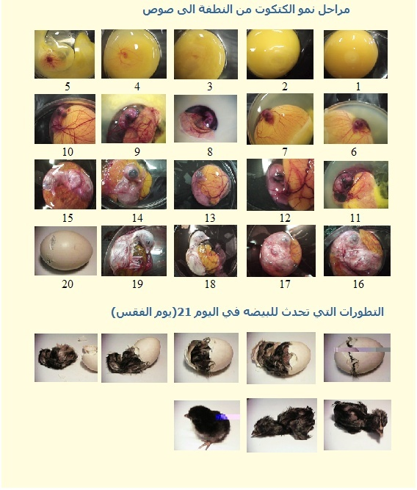

**الجهاز البولي في الدجاج**

**يعتبر الجهاز البولي جزءًا حيويًا من فسيولوجيا الدجاج، حيث يلعب دورًا أساسيًا في تنظيم السوائل في الجسم، والتخلص من الفضلات النيتروجينية، والحفاظ على التوازن الأيوني. يختلف الجهاز البولي للطيور عن الثدييات في بعض الجوانب الهامة، مما يعكس تكيفها مع الطيران والبيئة. في هذه المحاضرة، سنتناول بالتفصيل المكونات التشريحية للجهاز البولي للدجاج ووظائفها، بالإضافة إلى استعراض الاختلافات الرئيسية بينه وبين الجهاز البولي للثدييات، وتنظيم وظائفه الهرمونية، وتكيفاته البيئية، والأمراض الشائعة التي قد تصيبه، وتأثير النظام الغذائي على صحته.**

**المكونات الرئيسية للجهاز البولي للدجاج**

**\* الكليتان (Kidneys):**

**\* الوصف التشريحي: يمتلك الدجاج زوجًا من الكلى تقعان على جانبي العمود الفقري في الجزء الخلفي من تجويف البطن، مثبتتين جزئيًا بالجدار الظهري. تتميز كلى الدجاج بأنها مفصصة (lobulated)، أي تتكون من عدة فصوص صغيرة غير متحدة تمامًا. لونها بني فاتح.**

**\* الوظيفة: تقوم الكليتان بترشيح الدم لإزالة الفضلات النيتروجينية (بشكل أساسي حمض اليوريك بدلاً من اليوريا كما في الثدييات)، وتنظيم تركيز الأملاح والماء في الجسم.**

**\* الحالبان (Ureters):**

**\* الوصف التشريحي: أنبوبان رفيعان ينطلقان من كل كلية ويتجهان نحو الأسفل ليفتحا في المجمع (Cloaca). لا يوجد مثانة بولية حقيقية في الدجاج.**

**\* الوظيفة: ينقل الحالبان البول (الذي يحتوي بشكل أساسي على حمض اليوريك) من الكليتين إلى المجمع.**

**\* المجمع (Cloaca):**

**\* الوصف التشريحي: هو حجرة مشتركة في نهاية الجهاز الهضمي والتناسلي والبولي. يتلقى المجمع الفضلات البولية والبرازية بالإضافة إلى المنتجات التناسلية (البيض والحيوانات المنوية).**

**\* الوظيفة: يعمل المجمع كنقطة نهائية لتجميع وإخراج الفضلات من الجهاز البولي والهضمي والتناسلي. يتم فصل البول والبراز جزئيًا قبل الإخراج.**

**\* الأنابيب الجامعة (Collecting Ducts):**

**\* الوصف التشريحي: هي قنوات صغيرة داخل الكلية تجمع البول من النفرونات (الوحدات الوظيفية للكلية) وتنقله إلى الحالب.**

**\* الوظيفة: تقوم بتجميع البول وتلعب دورًا في تركيزه عن طريق امتصاص الماء.**

**\* النفرونات (Nephrons):**

**\* الوصف التشريحي: هي الوحدات الوظيفية الأساسية في الكلية، وهي أصغر من نظيراتها في الثدييات وتفتقر إلى عروة هنلي الطويلة (Loop of Henle) الموجودة في كلى الثدييات. يوجد نوعان رئيسيان من النفرونات في كلى الطيور: النفرونات القشرية (cortical nephrons) والنفرونات النخاعية (medullary nephrons) التي تشبه إلى حد ما النفرونات الموجودة في الزواحف.**

**\* الوظيفة: تقوم بترشيح الدم، وإعادة امتصاص المواد الضرورية (مثل الماء والجلوكوز والأملاح)، وإفراز الفضلات لتكوين البول.**

**الاختلافات بين الجهاز البولي للطيور والثدييات:**

**\* نوع الفضلات النيتروجينية: تفرز الطيور حمض اليوريك (مادة صلبة بيضاء) بدلاً من اليوريا (مادة ذائبة في الماء) كما في الثدييات. هذا التكيف يساعد في الحفاظ على الماء، وهو أمر ضروري للطيران.**

**\* غياب المثانة البولية: لا تمتلك الطيور مثانة بولية لتخزين البول. يتم إخراج البول وشبه الصلب من خلال المجمع بشكل متزامن مع البراز.**

**\* وجود نظام البوابة الكلوية (Renal Portal System): يختلف الجهاز الدوري الكلوي في الطيور حيث يوجد نظام بوابة وريدي يسمح للدم من الأطراف الخلفية بالمرور عبر الكليتين قبل العودة إلى القلب. لهذه الخاصية آثار على إعطاء بعض الأدوية.**

**ع النفرونات: وجود نوعين من النفرونات (قشرية ونخاعية) يسمح بدرجة معينة من تركيز البول، على الرغم من أن قدرة الطيور على تركيز البول أقل من الثدييات.**

**التنظيم الهرموني لوظيفة الكلى:**

**\* هرمون مضاد الإدرار (Antidiuretic Hormone - ADH) أو فازوتوسين (Vasotocin في الطيور): يُفرز من الغدة النخامية الخلفية ويؤثر على الأنابيب الجامعة في الكلى، مما يزيد من نفاذيتها للماء وبالتالي يزيد من امتصاص الماء وتقليل إدرار البول. تلعب التغيرات في الضغط الأسموزي للدم دورًا في تنظيم إفراز هذا الهرمون.**

**\* هرمون الألدوستيرون (Aldosterone): يُفرز من قشرة الغدة الكظرية ويؤثر على الأنابيب الملتوية البعيدة والأنابيب الجامعة، مما يزيد من امتصاص أيونات الصوديوم وإفراز أيونات البوتاسيوم. يلعب هذا الهرمون دورًا هامًا في تنظيم توازن الكهارل وحجم الدم.**

**\* نظام الرينين-أنجيوتنسين-ألدوستيرون (Renin-Angiotensin-Aldosterone System - RAAS): على الرغم من أن تفاصيله قد تختلف قليلاً عن الثدييات، إلا أن هذا النظام يلعب دورًا في تنظيم ضغط الدم وحجمه، ويؤثر بشكل غير مباشر على وظيفة الكلى.**

**تكيف الجهاز البولي مع البيئة ونمط الحياة:**

**\* الحفاظ على الماء: إفراز حمض اليوريك كمادة إخراج نيتروجينية شبه صلبة يقلل من فقدان الماء مقارنة بإفراز اليوريا الذائبة في الماء. هذا التكيف مهم بشكل خاص للطيور التي قد تواجه نقصًا في المياه.**

**\* الوزن الخفيف: عدم وجود مثانة بولية يقلل من الوزن الإجمالي للطائر، وهو أمر ضروري للطيران.**

**\* سرعة إخراج الفضلات: الإخراج السريع للفضلات من خلال المجمع يقلل من وزن الطائر ويمنع تراكم المواد الضارة في الجسم.**

**دور الجهاز البولي في إنتاج البيض:**

**على الرغم من أن الجهاز البولي والجهاز التناسلي منفصلان تشريحيًا، إلا أنهما يشتركان في المجمع كنقطة إخراج نهائية. يجب أن يعمل الجهاز البولي بكفاءة للحفاظ على بيئة داخلية مستقرة ضرورية لإنتاج بيض صحي. أي خلل في وظائف الكلى يمكن أن يؤثر سلبًا على صحة الدجاجة وبالتالي على إنتاج البيض وجودته.**

**الأمراض الشائعة التي تصيب الجهاز البولي في الدجاج:**

**\* داء النقرس (Gout): يحدث نتيجة لتراكم بلورات حمض اليوريك في المفاصل والأعضاء الداخلية (خاصة الكلى). يمكن أن يكون سببه عوامل غذائية (زيادة البروتين أو الكالسيوم)، أو مشاكل في وظائف الكلى، أو نقص فيتامين أ.**

**\* التهاب الكلى والحالب (Nephritis and Ureteritis): يمكن أن يكون ناتجًا عن عدوى بكتيرية أو فيروسية أو فطرية، أو عن التعرض لسموم. يؤدي إلى تلف الأنسجة الكلوية واضطراب وظائفها.**

**\* متلازمة زيادة الماء (Water Belly أو Ascites): على الرغم من أنها ليست مرضًا مباشرًا في الجهاز البولي، إلا أن اختلال وظائف الكلى يمكن أن يساهم في تراكم السوائل في تجويف البطن.**

**\* تكوين الحصوات الكلوية (Urolithiasis): نادر الحدوث نسبيًا ولكنه ممكن، حيث تتكون حصوات في الكلى أو الحالبين تعيق تدفق البول.**

**تأثير النظام الغذائي على صحة الجهاز البولي:**

**\* مستوى البروتين: يجب أن يكون مستوى البروتين في العلف متوازنًا. الإفراط في البروتين يزيد من إنتاج حمض اليوريك ويضع عبئًا إضافيًا على الكلى.**

**\* مستوى الكالسيوم: يجب أن يكون مستوى الكالسيوم مناسبًا، خاصة للدجاج البياض. الزيادة المفرطة يمكن أن تساهم في مشاكل الكلى.**

**\* كمية الماء: توفير كمية كافية من الماء النظيف ضروري لوظيفة الكلى السليمة وطرد الفضلات.**

**\* الفيتامينات والمعادن: نقص بعض الفيتامينات (مثل فيتامين أ) يمكن أن يؤثر على صحة الجهاز البولي.**

**خاتمة:**

**يمثل الجهاز البولي للدجاج نظامًا فعالًا للتخلص من الفضلات وتنظيم البيئة الداخلية للجسم، مع تكييفات فريدة تعكس احتياجاتها الفسيولوجية ونمط حياتها. فهم التشريح والوظيفة لهذا الجهاز، بالإضافة إلى العوامل المؤثرة على صحته، أمر ضروري في مجالات تربية الدواجن.**

